Перечень транспортных средств, признанных брошенными, разукомплектованными, бесхозяйными
дата осмотра | адрес | марка/модель/гос. номер/цвет | срок добровольного/принудительного перемещения | фотоматериалы
14.06.2019 | пр-кт Рабочий, напротив д. 100 | Фольксваген Туарег  черный | 28.06.2019/ в соответствии с п. 4.1, 4.2 постановления № 36 от 29.01.2018 | 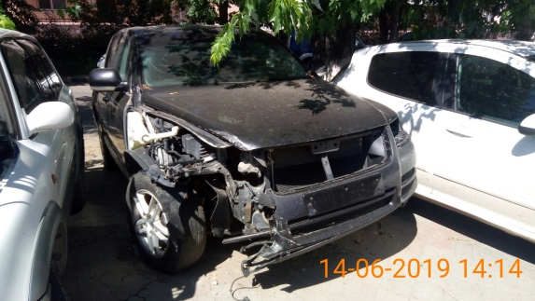 | 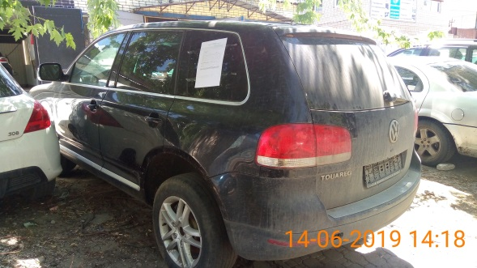
14.06.2019 | ул. Владимира Невского, напротив д. 36А | Ауди 80  синий | 28.06.2019/ в соответствии с п. 4.1, 4.2 постановления № 36 от 29.01.2018 | 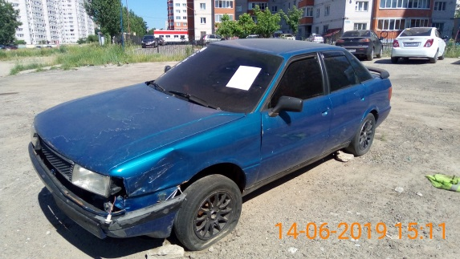 | 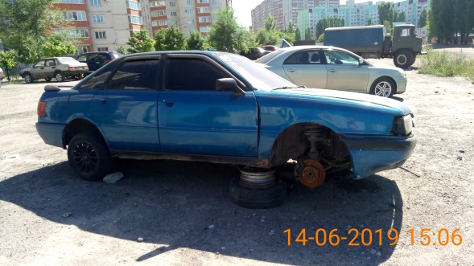
14.06.2019 | ул. Владимира Невского, напротив д. 38Д | Тойота Королла  Е877УН36  темно-синий | 28.06.2019/ в соответствии с п. 4.1, 4.2 постановления № 36 от 29.01.2018 | 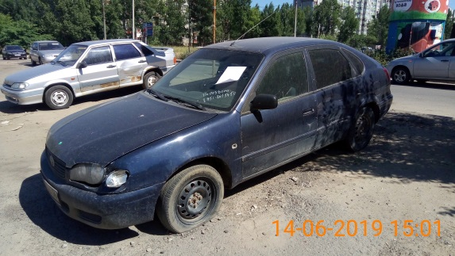 | 